Biologie, sur les chemins des découvertes
Mission Niveau 2
Les graines ont-elles besoin de lumière pour germer ?

Medhi a envie de faire un exposé à ses camarades
« Comment faire germer des graines de haricots ? ».

Voici un document qu’il a trouvé pour réussir à faire germer des graines.
Pour faire germer des graines, il te faut :

- des graines (par exemple des graines de haricots)
- un pot
- de la terre
- de l’eau

Pour réussir la germination, voici comment procéder :

- place de la terre dans le pot
- place les graines dans la terre
- arrose régulièrement
- laisse le pot à une température de 18 degrés environ.

« Voilà qui est facile » se dit Medhi.
« Mais faut-il de la lumière pour que la graine germe ? Le document ne l’indique pas. »
« Pour le savoir, je vais faire une expérience. Mais laquelle ? »

Voici les idées d’expériences de Medhi :
Idée n° 1  Je fais une seule expérience.  Je place le pot à la lumière. | A la lumière  Température 18°  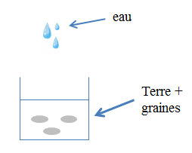
Idée n° 2  Je fais une seule expérience.  Je place le pot dans le noir, dans un placard, à l’abri de la lumière. | Dans le noir, à l’abri de la lumière  Température 18°
Idée n° 3  Je fais deux expériences en même temps :  - je place un pot à la lumière  - je place l’autre pot dans le noir, dans un placard. | A la lumière  Température 18° | A l’abri de la lumière  Température 18°

Aidez Medhi à choisir l’expérience qui va permettre de prouver, de vérifier si la graine a besoin de lumière ou non pour germer.
Expliquez votre choix.
Mettez en place l’expérience.

Voici ce que le maître du jeu vous demande :

- l’expérience que vous avez choisie.
- des dessins, des photos de vos expériences,
- vos observations
- vos conclusions.

